**Профілактика сказу**

**Сказ** - гостре інфекційне захворювання, яке передається від хворих тварин людям через укуси, подряпини чи ослинення. Захворювання завжди закінчується смертю хворого.

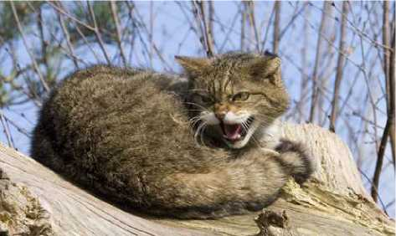**Збудник хвороби** - вірус, дуже нестійкий у навколишньому середовищі - його швидко інактивують прямі сонячні промені, нестійкий до високої температури, а при кип’ятінні гине відразу.

**Джерело збудника** - хворі тварини, які вірус виділяють зі слиною. Головну роль джерела і резервуару інфекції відіграють дикі м’ясоїдні та гризуни, популяції яких зростають з кожним роком. Основний шляхпроникнення вірусу в організм - пошкодження шкіри внаслідок укусів, подряпин, а також ослинення старих ран.

**Клінічні ознаки** сказу в усіх видів тварин в основному подібні. Незвичайна чи агресивна поведінка тварин майже завжди є ознакою хвороби. У них відзначається дратівливість, вони можуть забиватися в темні кути, не реагують, коли їх кличуть, можуть ковтати неїстівні предмети, пізніше розвивається водобоязнь. При прояві клінічних ознак захворювання лікування не ефективне. У слині хворих на сказ тварин за 10 днів до початку клінічних симптомів захворювання міститься збудник сказу.

Якщо Вас покусала тварина чи слина хворої тварини потрапила на шкіру чи слизові оболонки, слід негайно промити рану проточною водою з простим (господарським) милом та терміново звернутися до лікувально-профілактичного закладу. Спеціалізована **антирабічна допомога надається цілодобово:**

* дітям - у травмпункті дитячої обласної лікарні за адресою: м. Кропивницький, **вул. Преображенська, 79/35**;
* дорослим - у травмпункті КЗ «Кіровоградська міська лікарня швидкої медичної допомоги» за адресою: м. Кропивницький, **вул. Короленка, 56**.

Якщо тварина, яка покусала людину, має господарів, то її слід ізолювати і тримати прив’язаною для того, щоб спеціалісти ветеринарної медицини мали змогу спостерігати за станом її здоров’я протягом 10 діб з моменту укусу. Якщо тварина залишається здоровою та живою, лікування людям не призначається або в подальшому відміняється.

Єдиним захистом від хвороби **є антирабічні щеплення.** Людям вони проводяться за схемою 0 день - 3д - 7д - 14д - 30д - 90д. Залежно від характеру отриманих ран схема вакцинації може змінюватися.

Шановні громадяни! Будьте обережні при поводженні з тваринами, особливо з безпритульними. Запобігайте виникненню укусів та ослинень ними. Нагадуємо також про необхідність проведення щорічних щеплень проти сказу домашнім тваринам. Консультацію про отримання щеплень тваринам можна отримати в Кропивницькій районній державній лікарні ветеринарної медицини за тел.: (0522) 24 34 31